Hei sinä kulttuurin ja taiteen parissa ohjaustyötä tekevä Otalainen,

Olen tekemässä yamk tutkintoa Hämeen ammattikorkeakoulun Kulttuuri- ja taidetoiminta hyvinvoinnin edistäjänä -koulutusohjemassa ja päädyin tekemään opinnäytetyötäni yhteistyössä Ota Ry:n kanssa liittyen positiivisen pedagogiikan teorioiden soveltamisen mahdollisuuksiin kulttuuri- ja taidetoiminnassa.
Tarkoituksena olisi yhdessä teidän, Ota Ry:n jäsenistön kanssa kehittää jonkinlainen pieni opetusmateriaalivihkonen, jonka kautta voisimme jakaa ja tuoda näkyväksi sitä vahvaa näkemystä ja kokemusta, jota jäsenistöltämme varmasti löytyy liittyen hyvinvointinäkökulmien huomioiseen kulttuuri- ja taidetoiminnan puitteissa, samalla sitoen sitä positiivisen psykologian ja – pedagogiikan teoreettiseen runkoon.
Positiivinen psykologia on psykologian tieteenalan sisäinen suuntaus, joka keskittyy tutkimaan sitä, mikä tekee ihmiselämästä hyvää ja onnellista. Pelkkä negatiivisten tunteiden ja pahoinvoinnin tai sairauden puuttuminen ei vielä tarkoita hyvinvointia.
Positiivisen psykologian erityisen tarkastelun kohteena on ihmisen subjektiivinen, itse koettu hyvinvointi, jota onnellisuudeksikin usein kutsutaan. Positiivisen psykologian tutkimuskohteina ovat ihmisen ongelmien ja heikkouksien sijaan vahvuudet sekä keinot, joilla näitä vahvuuksia ja niiden kautta ihmisen hyvinvointia voidaan edistää.
Positiivisen pedagogiikan juuret ovat positiivisessa psykologiassa. Yksinkertaistettuna sillä tarkoitetaan positiivisen psykologian periaatteiden ja menetelmien soveltamista kasvatus- ja opetustoiminnassa.
Positiivisen pedagogiikka pyrkii lisäämään hyvinvointia ja korostamaan jokaisessa yksilössä hänen parhaita ominaisuuksiaan. Keskiössä ovat siis yksilön voimavarat ja myönteiset ominaisuudet sekä taidot, joiden avulla niitä voidaan edelleen vahvistaa. Hyvinvoinnin itsessään sanotaankin olevan taito, jonka voi oppia.
Positiiviset tunteet kuten ilo ja innostus, sitoutunut työskentely ja flow, hyvät ja turvalliset ihmissuhteet ja osallisuuden kokemus, elämän merkityksellisyys, tavoitteiden saavuttaminen ja hyvä terveys ja vire ovat esimerkkejä postiviiden psykologian teorioiden mukaisista kokonaisvaltaisen hyvinvoinnin tavoitteista, joiden saavuttamiseen tarvittavia taitoja voi positiivisen pedagogiikan keinoin opetella.
Yleisimmin positiivista pedagogiikkaa käytetään varhaiskasvatuksen ja koulun piirissä, mutta sitä voidaan soveltaa myös nuoriin ja aikuisikäisiin. Luontevaa kanavaa tälle ei kuitenkaan ole suorituskeskeisessä nyky-yhteiskunnassa helppoa löytää. Opiskelu ja työelämä keskittyvät vahvasti akateemisten ja teknisten taitojen opetteluun hyvinvointinäkökulmia usein huomioimatta. Myös harrastustoimintaa vaivaa valitettavan usein suorituskeskeisyys ja ennalta määriteltyjen tulosten tavoittelu.
Kulttuurin ja taiteen laajalla kentällä on kuitenkin paljon erilaista toimintaa, jonka puitteissa hyvinvointinäkökulmat ovat hyvinkin keskeisessä roolissa. Kulttuurihyvinvointi terminä on myöskin vakiinnuttanut asemansa ja noussut pinnalle yhteiskunnallisessa keskustelussa. Aiheen piirissä toteutetut tutkimukset osoittavat selvästi, että taiteen ja kulttuurin tekemisen ja kokemisen vaikutukset yksilöiden ja yhteisöjen hyvinvoinnille ovat positiivisia ja todellisia.
Ota Ry:n jäsenistö koostuu kulttuurisen ohjaustoiminnan ammattilaisista erilaisin taustoin ja tietoa, taitoa, kokemusta ja näkemystä kulttuuri- ja taidetoiminnan vaikutuksista suhteessa hyvinvointiin on kertynyt valtavat määrät. Monikaan meistä ei välttämättä ole ajatellut työtään suoraan sidottuna mihinkään tiettyyn hyvinvointiteoriaan, mutta elementtejä niistä kuitenkin ovat kaikki varmasti työssään huomanneet ja huomioineet.
Kehittämistyöni ensimmäisessä vaiheessa haluisinkin kutsua teidät kaikki kulttuurin ja taiteen parissa ohjaustyötä tekevät vastamaan kyselyyn, jossa tavoitteena on kartoittaa sitä millä tavoin erityyppisissä organisaatioissa, erilaisten kohderyhmien parissa työskenneltäessä, ja erilaisia taiteen ja kulttuurinkeinoja hyödyntäen olette itse olleet tekemisisissä positiivisen pedagogiikan elementtien kanssa.
Osallistuminen ei vaadi sinulta positiivisen psykologian tai -pedagogiikan teorioiden tuntemista. Kysymys on omaan kokemukseesi perustuvien, hyvinvoinnin vahvistamisen näkökulmiin liittyvien kokemuksien ja näkemyksien jakamisesta.
Kyselyyn vastaaminen kestää arviolta noin 40-60 min. Lomake täytetään sähköisesti ja palautetaan minulle s-postilla osoitteeseen: kaisa1926@student.hamk.fi
Viimeinen palautuspäivä 25.5.2021.
Kyselyn lopussa kysytään myös halukkuuttasi osallistua kehittämistyön seuraaviin vaiheisiin, mahdollisiin lisäkysymyksiin ja ryhmäkeskusteluun tulosten yhteenvedon pohjalta. Kehittämistyön idean mukaisesti lopullinen tuotos muotoutuu prosessin edetessä ja toivoisinkin mahdollisuutta aitoon dialogiin kanssanne parhaaseen lopputulokseen pääsemiseksi.
Yksinkertaistettuna kehittämistyön idean ja prosessin voisi kuvata näin:
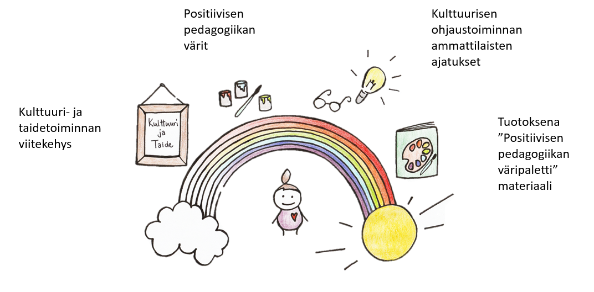
Lähde siis mukaan kanssani sateenkaarta värittämään! Tule jakamaan kokemuksesi, näkemyksesi, ajatuksesi, ideasi ja parhaat käytännön vinkkisi. Yhdessä saamme varmasti aikaan hyvän ja monipuolisen pienen materiaalin Ota Ry:n jäsenille ja mahdollisesti myös muille kentällä toimiville ammattilaisille jaettavaksi.

Jos sinulla heräsi jotakin kysyttävää, autan mielelläni!

Ystävällisin terveisin,
Kaisa Tabell
Puh: 0400-413221
S-posti: kaisa1926@student.hamk.fi

